Comitê da Bacia Hidrográfica do Coreaú

Criado pelo Decreto nº 28.233, de 04 de maio de 2006 e instalado no dia 08 de junho de 2006. Trata-se de um órgão colegiado de caráter consultivo e deliberativo. É constituído por 30 instituições membros, estando estas representadas nos seguintes segmentos, Poder Publico Municipal – 6, Poder Público Estadual e Federal – 6, Usuários – 9 e Sociedade Civil – 9 instituições. Este colegiado possui mandatos de quatro anos.
Possui uma Diretoria Executiva formada por quatro membros: Presidente, Vice-Presidente, um Secretário-Geral e um Segundo Secretário que são renovados a cada dois anos. A Secretaria Executiva é exercida pela Gerencia Regional da COGERH, sediada no município de Sobral, onde também está sediado o CBH e é responsável pelo gerenciamento desta Região Hidrográfica.
Realiza quatro (04) reuniões ordinárias por ano e promove pelo menos um evento anual de capacitação para seus membros. Promove ainda vários eventos de conscientização pelo uso racional da água na bacia, onde se destacam as ações promovidas para o dia mundial da água (março) e semana do meio ambiente (junho), em parceria com instituições civis e prefeituras municipais.
Desde 2007 decide sobre os parâmetros mínimos e máximos de negociação da alocação participativa de seus sistemas hídricos isolados, discussão que ocorre em reunião ordinária e que permite às suas comissões gestoras fazer a gestão local da água.
No ano de 2008 iniciou a discussão sobre o seu primeiro Plano de Gerenciamento da Bacia, que se encontra em fase de realização, devendo estar concluído em dezembro de 2010, que é fiscalizado por uma Câmara Técnica criada especificamente para este fim. Possui também o Projeto Corredores, executado pela Fundação CIS, um de seus membros.

Participou dos Grupos de Trabalho do CONERH: Comissões Gestoras e de Cobrança na Irrigação. O primeiro tinha por objetivo propor a regulamentação das comissões gestoras de sistemas hídricos no Ceará e o segundo propor critérios e valores para a cobrança no setor de irrigação. O resultado do primeiro foi a resolução 02/2007 que regulamenta a criação, atuação e atribuições das Comissões Gestoras e do segundo foi a promulgação do Decreto 30.159/2010 que regulamenta os valores e procedimentos da cobrança.

A Bacia Hidrográfica do Coreaú
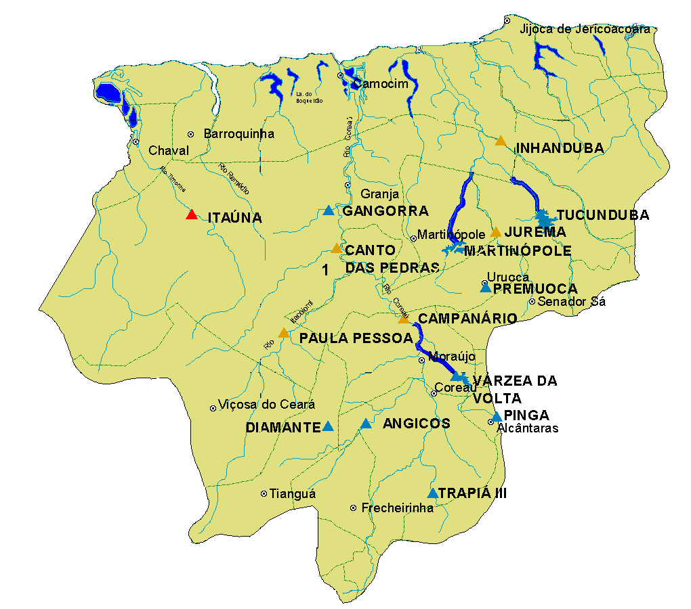

Municípios que compõem a Bacia Hidrográfica do Coreaú
Acaraú
Alcântaras
Barroquinha
Bela Cruz
Cruz
Camocim
Chaval
Coreaú
Frecheirinha
Granja
Jijoca de Jericoacoara
Ibiapina
Marco
Massapê
Martinópole
Moraújo
Mucambo
Senador Sá
Sobral
Tianguá
Uruoca
Ubajara
Viçosa do Ceará

Tem uma área de drenagem de 10.657 km², correspondente a 7,19% do território Cearense, engloba tanto a bacia drenada pelo Rio Coreaú e seus afluentes com 4.446 km², como também o conjunto de bacias independentes e adjacentes, rios Timonha e Pesqueiro.
O Rio Coreaú nasce na confluência dos Riachos Jatobá e Caiçara, oriundos do sopé da Serra da Ibiapaba, e desenvolve-se (praticamente sentido sul – norte) por 167,5 km ate o Oceano Atlântico.
É composta por 24 municípios, sendo 14 sedes de municípios: Alcântaras, Barroquinha, Camocim, Chaval, Coreaú, Frecheirinha, Granja, Jijoca de Jericoacoara, Martinópole, Moraújo, Senador Sá, Tianguá, Uruoca, Viçosa do Ceará. E ainda áreas contíguas dos municípios de Acaraú, Bela Cruz, Cruz, Ibiapina, Marco, Massapê, Morrinhos, Mucambo, Sobral e Ubajara.
Esta bacia possui um alto rendimento hidrológico em razão de sua elevada pluviometria (em muitas áreas atinge valores superiores a 1.100 milímetros anuais). Em termos de acumulação existem poucas obras públicas, sendo que até o ano de 1992 existiam apenas dois reservatórios públicos, o Tucunduba (41,4 hm³) e o Várzea da Volta (12,5 hm³), segundo consta no Diagnóstico do PLANERH (SRH, 1992).
Somente nos últimos anos é que foram construídas algumas barragens de maior expressão, tais como: Angicos (56,0 hm³), Gangorra (62,5 hm³) e Itaúna (77,5 hm³). Estes cinco açudes têm capacidade para acumular cerca de 84% do volume máximo desta bacia, que é de 297,1 hm³.
Possui ainda 100 açudes (SRH, 1992), sendo grande parte pertencente à classificação de micro e pequena açudagem (0,5 hm³ a 7,5 hm³), mas que assumem um papel significativo para aplacar a necessidade hídrica da região, seja no ponto de vista do abastecimento humano ou da produção rural (agricultura de subsistência e pequena pecuária).
Tem como principais aqüíferos: Barreiras, Dunas e Ubajara que alimentam lagoas de grande aproveitamento turístico na região é o caso das lagoas litorâneas de Jijoca, Seca, Cangalha e Grande. Há ainda o aproveitamento dos poços que segundo a Secretaria dos Recursos Hídricos eram em 1992 em número de 438, com uma vazão média de 3.339,8 l/h a uma profundidade média de 55,3 m e que beneficiavam 14.873 famílias.
Na bacia do rio Coreaú são monitorados 9 açudes, cuja capacidade total de armazenamento de água é de 297,09 milhões de metros cúbicos m³, num total de 9 açudes públicos gerenciados pela COGERH.
Histórico de Formação do CBH Coreaú

O trabalho de constituição do Comitê do Coreaú foi iniciado em de fevereiro de 2004, com reuniões de articulação com entidades governamentais e não governamentais da região hidrográfica coordenadas pela COGERH.
Estas instituições planejaram ações que tinham por objetivo mobilizar e sensibilizar todas as instituições cadastradas ou não pelo diagnóstico institucional, realizadas um ano antes pela referida companhia. Este trabalho de parceria se estendeu por todo o processo de constituição, tornando-se mais forte, com a formação da Comissão Pró-CBH Acaraú e a comissão de elaboração do Regimento Interno do CBH Coreaú.
A Comissão Pró-CBH decidiu-se por dividir a Bacia Hidrográfica em quatro (04) Sub-Regiões: Sertão, Serra, Litoral Leste e Litoral Oeste. As regiões foram assim definidas, levando-se em conta a proximidade geográfica entre os municípios para questões de mobilização, além da identidade ambiental, administrativa, cultural e econômica existentes entre eles. Como pode ser vista na tabela abaixo:

REGIÕES DA BACIA HIDROGRÁFICA DO COREAÚ
REGIÃO | QUANT. DE MUNICÍPIOS | MUNICÍPIOS
Região Sertão | 05 | Granja, Martinópole, Senador Sá, e Uruoca
Região Serra | 08 | Alcântaras, Coreaú, Frecheirinha, Tianguá, Viçosa do Ceará, Ibiapina, Mucambo, Moraújo e Ubajara
Região Litoral Leste | 05 | Jijoca de Jericoacoara, Acaraú, Bela Cruz, Cruz, Marco
Região Litoral Oeste | 03 | Barroquinha, Camocim, Chaval
Fonte: COGERH, 2006.
Após essa etapa introdutória, o trabalhado foi orientado no sentido de reunir as instituições identificadas em quatro (04) seminários regionais institucionais, onze (11) encontros regionais e municipais de recursos hídricos e um (01) Congresso de Constituição, além das reuniões de planejamento da Comissão Pró-CBH e da Comissão de Elaboração do Regimento Interno.
SEMINÁRIOS REGIONAIS PARA RETIRADA DE DELEGADOS PARA CONGRESSO DE CONSTITUIÇÃO DO CBH COREAÚ
REGIÕES | DATA DO ENCONTRO | LOCAL
Região Sertão | 25/05/2005 | Uruoca
Região Serra | 01/06/2005 | Tianguá
Região Litoral Leste | 22/06/2005 | Jijoca de Jericoacoara
Região Litoral Oeste | 01/06/2005 | Camocim
Fonte: COGERH, 2006.
Os encontros municipais e regionais foram a etapa seguinte a ser realizada. Foram onze (11) encontros que, visavam discutir melhor os problemas e soluções sugeridas nos encontros institucionais, assim como aprofundar o conhecimento dos participantes sobre as funções do CBH e ainda retirar os delegados de cada município para participar do Congresso de Constituição.
ENCONTROS MUNICIPAIS E REGIONAIS PARA FORMAÇÃO DO CBH COREAÚ
ENCONTROS MUNCIPAIS E REGIONAIS
EVENTO | MUNICÍPIOS ENVOLVIDOS | DATA | LOCAL
Regional de Granja | Granja, Martinópole e Uruoca | 14/09/2005 | Granja
Regional de Coreaú | Alcântaras, Coreaú, Frecheirinha, Moraújo | 23/09/2005 | Coreaú
Regional de Ubajara | Ibiapina, e Ubajara | 22/12/2005 | Ubajara
Municipal de Tianguá | Tianguá | 21/12/2005 | Tianguá
Municipal de Viçosa do Ceará | Viçosa do Ceará | 11/10/2005 | Viçosa do Ceará,
Municipal de Mucambo | Mucambo | 19/10/2005 | Mucambo
Municipal de Senador Sá | Senador Sá | 07/11/2005 | Senador Sá
Municipal de Jijoca de Jericoacoara | Jijoca de Jericoacoara | 03/11/2005 | Jijoca de Jericoacoara
Regional de Bela Cruz | Acaraú, Bela Cruz, Cruz, Marco | 16/12/2005 | Bela Cruz
Municipal de Camocim | Camocim | 27/10/2005 | Camocim
Regional de Chaval | Barroquinha e Chaval | 15/12/2005 | Chaval
Fonte: COGERH, 2006.

Entretanto é necessário o processo não seja encarado simplesmente como etapas transpostas que se esgotam uma vez realizadas. Mesmo após a constituição do CBH esses procedimentos serão elementos permanentes do trabalho contínuo de apoio à organização e à participação dos interessados na gestão das águas da bacia do Coreaú.

AVALIAÇÃO DOS ENCONTROS MUNICIPAIS E REGIONAIS PARA FORMAÇÃO DO CBH COREAÚ
MUNICIPIOS | N º DE ENTIDADES MOBILIZADAS | N º DE ENTIDADES PRESENTES* | N º DE DELEGADOS** | N º DE ENTIDADES QUE FORMAM A COMISSÃO PRÓ-CBH
1. Acaraú | 14 | - | 02 | 02
2. Alcântaras | 05 | 09 | 07 | 02
3. Barroquinha | 36 | 08 | 05 | 02
4. Bela Cruz | 07 | 05 | 02 | 01
5. Camocim | 89 | 32 | 15 | 13
6. Chaval | 37 | 20 | 16 | 03
7. Coreaú | 34 | 10 | 09 | 09
8. Cruz | 30 | 06 | 06 | 01
9. Frecheirinha | 31 | 12 | 09 | 02
10. Granja | 20 | 08 | 08 | 02
11. Ibiapina | 06 | 03 | 02 | 01
12. Jijoca de Jericoacoara | 17 | 17 | 02 | 07
13. Marco | 20 | 05 | 05 | 01
14. Martinópole | 39 | 06 | 06 | 04
15. Moraújo | 05 | 05 | 07 | 02
16. Mucambo | 08 | 15 | 08 | 02
17. Senador Sá | 18 | 11 | 04 | 02
18. Sobral | 04 | 03 | 05 | 04
19. Tianguá | 25 | 13 | 07 | 02
20. Ubajara | 19 | 07 | 08 | 01
21. Uruoca | 30 | 18 | 08 | 07
22. Viçosa do Ceará | 26 | 15 | 12 | 02
TOTAL | 520 | 228 | 153 | 72
Fonte, COGERH,2006.
* Instituições presentes nos encontros institucionais e regionais/municipais
** Não estão contabilizados os representantes/delegados do Poder Público Estadual e Federal

O Congresso de Constituição foi realizado no município de Tianguá nos dias 14 e 15 de março de 2006, com a participação de 55 instituições representantes do Poder público (Estadual, Federal e Municipal), da Sociedade Civil (Sindicatos, associações e ONGs) e Usuários de Água (saneamento rural, abastecimento humano, irrigação, pecuária, turismo e pesca). Ao final foram definidos 30 membros para o colegiado, distribuído conforme o percentual do Decreto 26.462/2001. Em 08/06/2006 seus membros tomaram posse e escolheram a sua primeira diretoria executiva.

